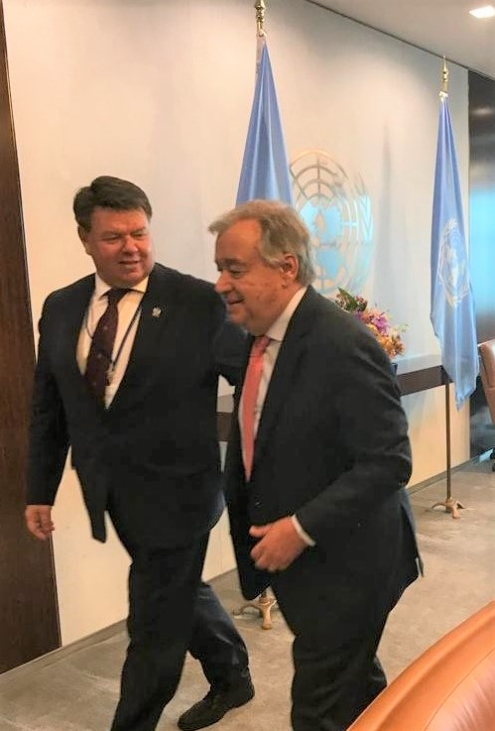

*Kuva: WMO:n pääsihteeri Petteri Taalas (vasemmalla) ja YK:n pääsihteeri António Guterres (oikealla). Kuvaaja Paul Egerton, WMO.*